Press release
12 de fevereiro DE 2024

A Accor oferece 20% de desconto em estadias com tarifas flexíveis na Europa e mais além durante esta primavera

À medida que os meses de inverno chegam ao fim e a primavera se aproxima rapidamente, é o momento ideal para planear as próximas viagens. Seja a mergulhar nas flores vibrantes de um jardim primaveril em Budapeste, seja a embarcar num retiro relaxante em Munique ou entregando-se a aventuras ao ar livre, uma escapada perfeita de primavera está à sua espera.

A Accor está a lançar uma oferta totalmente nova nesta primavera, oferecendo aos clientes um desconto de 20% em reservas de hotel com tarifas flexíveis de um mínimo de duas noites em quase 2.000 hotéis participantes na Europa e Norte de África.

A oferta estará disponível durante duas semanas, para Membros do programa mundial de fidelização gratuito da Accor ALL - Accor Live Limitless a partir de 12 de fevereiro e para não membros a 15 de fevereiro, até 28 de fevereiro de 2024, e é válida para estadias entre 1 de abril a 27 de maio de 2024.

Os Membros terão acesso exclusivo aos primeiros três dias de venda a partir de 12 de fevereiro de 2024. As tarifas de Membro também serão aplicáveis à venda de primavera através dos canais diretos, oferecendo até 10% de desconto extra apenas para Membros. A venda será então aberta ao público em geral a partir de 15 de fevereiro de 2024.*

Reserve em ALL.com com confiança e descubra um novo destino nesta primavera com a Accor. Para mais informações e para reservar, clique aqui.

Para se inspirar sobre onde reservar a sua próxima aventura, incluímos abaixo várias sugestões de fantásticas escapadelas em cidades por toda a Europa.

Desfrute da primavera no coração de Madrid

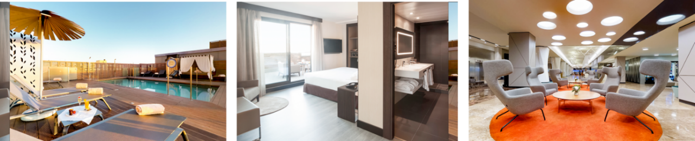

A vibrante cidade de Madrid não irá dececioná-lo. Com uma ampla oferta cultural e de lazer, com museus, musicais, restaurantes, esplanadas, teatros, diversão noturna e grandes parques onde poderá encontrar oportunidades infinitas para desfrutar, sozinho, com companhia ou em família.
O Novotel Madrid Center, o maior do mundo, situado no bairro de Salamanca, a 5 minutos a pé do Parque do Retiro e a 11km do aeroporto. Este maravilhoso hotel tem 790 quartos, restaurante, sala de fitness e terraço.
Estadias de duas noites desde 276€ por um quarto duplo Standard, incluindo o desconto de 20%.
Para reservar, aqui.

A melhor época para viajar até ao Porto

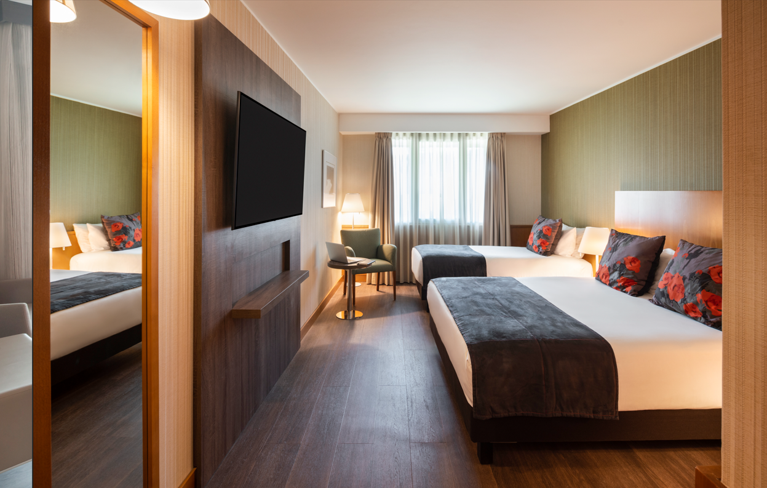
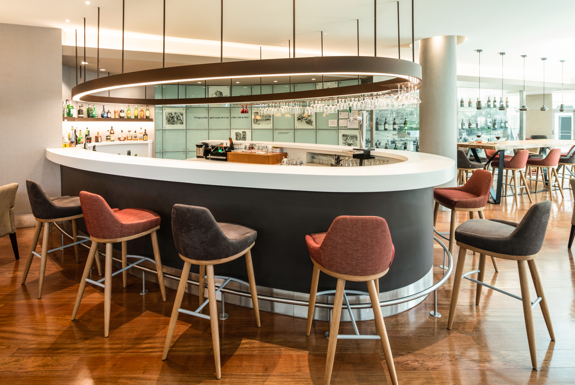
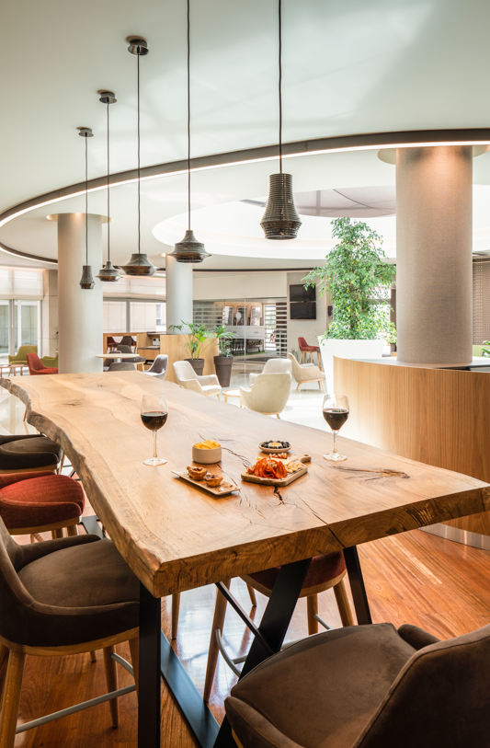

Apreciar a vista sobre o rio, enquanto toma um café, passar pelas adegas atravessando a Ponte Luís I ou perder-se nos seus parques, permitir-lhe-á descobrir a magia desta cidade que, além do seu património artístico, conta com uma interessante oferta gastronómica.
O Mercure Porto Gaia, para viajantes que procuram experiências autênticas e locais, localizado perto das caves e do centro comercial da Arrábida e a poucos passos do rio, onde pode desfrutar de vistas panorâmicas sobre a cidade. O hotel dispõe de um restaurante-bar.
Estadias de duas noites a partir de 196,8€ em quarto duplo standard, incluindo o desconto de 20%.
Para reservar, aqui

Desfrutar dos bairros históricos em Lisboa

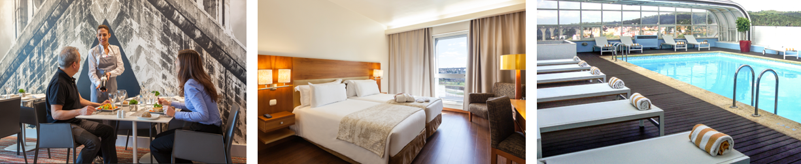

Percorrer as suas ruas, desde a Baixa Pombalina que se abre ao Tejo, e seguir o curso do rio para descobrir os bairros, como o de Alfama e do Castelo, seguir até Belém, perder-nos na noite lisboeta nos seus animados bares e locais ou render-nos ao encanto de um fado.
O Mercure Lisboa é um hotel confortável e prático, localizado junto ao Jardim Zoológico de Lisboa, à Fundação Calouste Gulbenkian e El Corte Inglés. Dispõe de 104 quartos e além do Restaurante e Bar, tem uma piscina interior onde poderá recarregar baterias.
Estadias de duas noites a partir de 220€ em quarto privilege, incluindo o desconto de 20%. Para reservar, aqui.

Uma viagem de primavera pela vibrante capital da Hungria
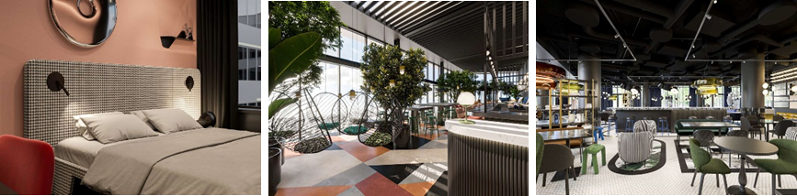

Explore a encantadora cidade de Budapeste dando um passeio tranquilo pelo rio Danúbio ou contemple as impressionantes vistas dos florescentes jardins do Castelo de Buda. Rejuvenesça nas águas restauradoras dos Banhos Széchenyi e descubra a cultura húngara no Museu de Belas Artes. Saboreie as iguarias locais no Mercado Central e termine o dia com um mágico cruzeiro pelo Danúbio, admirando a paisagem urbana iluminada. A primavera de Budapeste oferece uma mescla perfeita de história, arte e beleza natural.

O TRIBE Budapest Stadium é perfeito tanto para viagens de negócios como de lazer. Graças à sua localização prática e às suas excelentes ligações de transportes, este hotel tem fácil acesso ao centro da cidade. Situado junto ao MVM Dome e ao Groupama Arena, e com fácil acesso a atrações populares como o Grande Mercado, as Termas de Gellert e a Basílica de Santo Estêvão, os hóspedes podem explorar a vibrante Budapeste com facilidade. Depois de um dia de turismo, volte ao conforto de um quarto luminoso e espaçoso.
Estadias de duas noites desde 285 € por um quarto TRIBE Essential com cama de casal, incluindo o desconto de 20%. Para reservar: aqui

*A estadia mínima é de duas noites e a estadia máxima é de 10 noites.
As estadias são flexíveis e sem pré-pagamento.
Detalhes da oferta e condições de venda disponíveis aqui:
https://all.accor.com/a/pt/offers/ena-spring-sale.html

# # #

As marcas de hotéis Accor que participam na promoção de primavera incluem:
- Adagio
- greet
- ibis budget
- ibis
- ibis Styles
- hotelF1
- Mercure
- Novotel
- Novotel Suites
- Mövenpick
- Pullman
- Swissôtel
- Handwritten Collection
- TRIBE
- E outras

Os países participantes incluem:
Albânia, Argélia, Áustria, Azerbaijão, Bélgica, Bósnia-Herzegovina, Bulgária, Croácia, Chipre, República Checa, Dinamarca, Estónia, França, Geórgia, Alemanha, Grécia, Hungria, Israel, Itália, Quirguistão, Letónia, Lituânia, Luxemburgo, Malta, Moldávia, Marrocos, Países Baixos, Polónia, Portugal, República da Macedónia, Roménia, Sérvia, Espanha, Suíça, Tunísia, Ucrânia, Reino Unido, Uzbequistão.

###

SOBRE A ACCOR
A Accor é um grupo hoteleiro líder mundial que oferece experiências em mais de 110 países em 5.500 estabelecimentos, 10.000 locais de alimentação e bebidas, instalações de bem-estar ou espaços de trabalho flexíveis. O Grupo possui um dos ecossistemas de hotelaria mais diversificados do setor, abrangendo mais de 40 marcas de hotéis do luxo ao económico, bem como Lifestyle com a Ennismore. A Accor está comprometida em tomar medidas positivas em termos de ética e integridade empresarial, turismo responsável, desenvolvimento sustentável, alcance comunitário e diversidade e inclusão. Fundada em 1967, a Accor SA está sediada em França e cotada publicamente na Euronext Paris (código ISIN: FR0000120404) e no Mercado OTC (Ticker: ACCYY) nos Estados Unidos. Para obter mais informações, visite www.group.accor.com ou siga-nos no X, Facebook, LinkedIn, Instagram e TikTok.

Contactos de Imprensa

Laura Diaz Le Loup
Accor
laura.diaz@accor.com

Sergat
prensa@sergat.com

